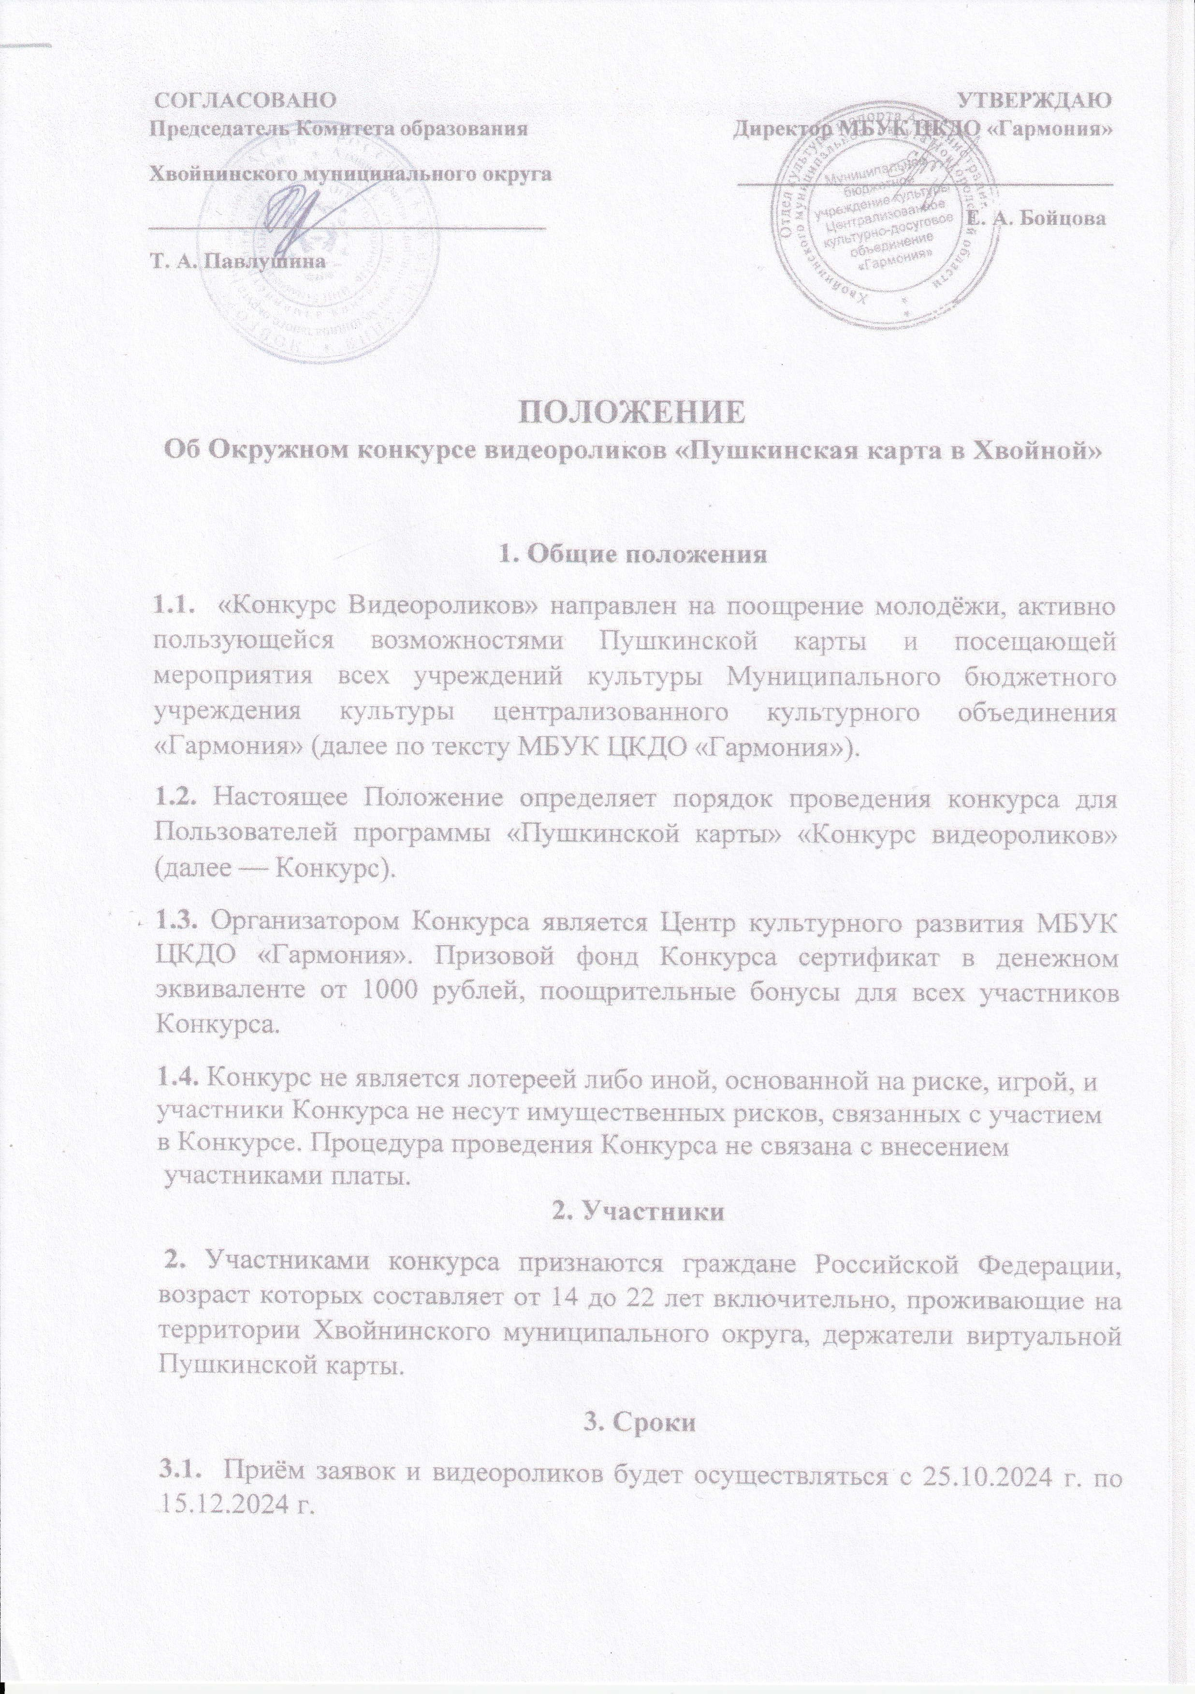

**3.2.** В срок до 15.12.2024 г. участник Конкурса присылает заявку (Приложение 1) и видеоролик на электронную почту МБУК ЦКДО «Гармония» [garmoniya.khv@mail.ru](mailto:garmoniya.khv@mail.ru) с соблюдением требований пункта 4 настоящего положения.

**4. Порядок и условия**

**4.1.** В срок до 15.12.2024 г. участник Конкурса присылает видеоролик на электронную почту МБУК ЦКДО «Гармония» [garmoniya.khv@mail.ru](mailto:garmoniya.khv@mail.ru) с соблюдением требований описанных ниже.

**4.2.** **Требования к видеоролику следующие:**- длительность не более 2-х минут;  
- размер не более 300 мБ, формат видео avi., mov., mp4;

**4.3.** Критерии оценки видеоролика:

- ролик должен раскрывать преимущества «Пушкинской карты», ее возможности, содержать призыв к оформлению карты и т.д.;

- сюжетная линия;

- креативная идея и качество видеосъёмки;

- оригинальность.

**4.4.** Победители Конкурса определяются Жюри (п.5) по двум номинациям:

- индивидуальный видеоролик (подразумевает создание видеоролика одним человеком);

- командный видеоролик (количество участников по созданию видеоролика не должна превышать более 6-ти человек).

**4.5.** Участие в Конкурсе означает полное и безусловное принятие Участником Конкурса настоящих Правил, а также согласие Участника на обработку предоставленных Участником своих персональных данных.

Участием в Конкурсе Участник, действуя своей волей и в своих интересах, в соответствии с требованиями Федерального закона от 27.07.2006 №152-ФЗ «О персональных данных» дает свое согласие Организатору (при условии соблюдения требований законодательства РФ об обеспечении конфиденциальности персональных данных и безопасности персональных данных при их обработке на обработку (сбор, запись, систематизацию, накопление, хранение, подтверждение, уточнение (обновление, изменение), использование, распространение, предоставление, передачу (включая передачу на территории Российской Федерации и трансграничную передачу), обезличивание, блокирование и уничтожение Организатором персональных данных Участника.

**4.6.** Организатор не возмещает издержки и расходы, которые могут возникнуть у Участника Конкурса или третьего лица в связи с проведением настоящего Конкурса.

**4.7.** Организатор оставляет за собой право в безусловном порядке в любое время без предварительного персонального уведомления Участника вносить в настоящие Правила изменения и/или дополнения или прекратить/приостановить/отменить проведение Конкурсе путем размещения соответствующей информации на официальном сайте МБУК ЦКДО «Гармония» [https://мбукцкдогармония.рф/](https://vk.com/away.php?to=https%3A%2F%2F%EC%E1%F3%EA%F6%EA%E4%EE%E3%E0%F0%EC%EE%ED%E8%FF.%F0%F4%2F&cc_key=) в группе социальной сети ВКонтакте <https://vk.com/mbukgarmoniya> и в группе Центра культурного развития <https://vk.com/ckr_hvoinaya> .

**5. Подведение итогов и награждение**

**5.1**. Подведение итогов Жюри проводит 16.12.2024 г.

**5.3.** Победители и участники Конкурса будут оповещены об итогах Конкурса и дате проведения награждения по эл.почте указанной в заявке, не позднее 17.12.2024 г.

**5.2.** Объявление и награждение Дипломами и сертификатами победителей по номинациям, а также Дипломами участников Конкурса и поощрительными бонусами будет проводиться на торжественном открытии Центральной ёлки в п. Хвойная, а также будут опубликованы в социальной сети ВКонтакте на страницах Центра культурного развития <https://vk.com/ckr_hvoinaya> и МБУК ЦКДО «Гармония» <https://vk.com/mbukgarmoniya> .

**6. Жюри**

**6.1** Решение Жюри окончательны, обсуждению, пересмотру или обжалованию не подлежит.

**6.2.**  Ведущий специалист по

воспитательной работе и - Васильчикова

дополнительному образованию Светлана Николаевна

Комитета образования

Администрации Хвойнинского

Муниципального округа

Методист по культурно –

массовому досугу - Бойцова

МБУК ЦКДО «Гармония» Алёна Александровна

Художественный руководитель

Центра культурного развития - Морозова

МБУК ЦКДО «Гармония» Евгения Александровна

**7. Контакты**

**7.1.** Контактное лицо: **Тихомирова Екатерина Александровна 88166750850**